Evaluation CM

Géographie : les grandes villes de France

Objectifs : - Connaître les grandes villes françaises 1 2 3 4

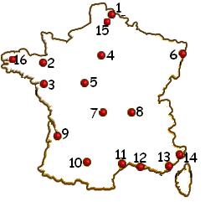
Sur la carte place 10 des grandes villes françaises. /10
1 | 2
3
5 | 6
 | 8
9 | 10
13 | 14

Evaluation CM

Géographie : les grandes villes de France

Objectifs : - Connaître les grandes villes françaises 1 2 3 4

Sur la carte place 10 des grandes villes françaises. /10
1 | 2
3
5 | 6
 | 8
9 | 10
13 | 14

